Учреждение образования

«БЕЛОРУССКИЙ ГОСУДАРСТВЕННЫЙ ТЕХНОЛОГИЧЕСКИЙ УНИВЕРСИТЕТ»

**Лабораторная работа №3**

Студент: Бобрович Г.С.

ФИТ 3 курс 7 группа

Преподаватель: Савельева М.Г.

Минск 2023

**1) Используя *L_PROST*, найти все простые числа в интервале [2, *n*]. Значение *n* соответствует варианту, указанному преподавателем. Подсчитать количество простых чисел в указанном интервале. Сравнить это число с *n/ln(n)***



Рисунок 1.1 — Исходные данные

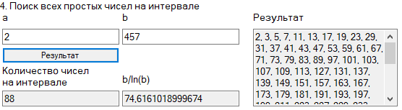

Рисунок 1.2 — Результат поиска простых чисел на указанном интервале

Количество простых чисел на интервале [2, 457] = 88

457 / *ln*(457) = 74,6161…

**2) Повторить п. 1 для интервала [*m, n*]. Сравнить полученные результаты с «ручными» вычислениями, используя «решето Эратосфена».**

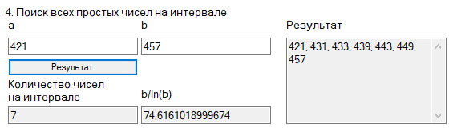

Рисунок 2.1 — Результат поиска простых чисел на указанном интервале

Количество простых чисел в интервале [421, 457] = 7

|  |  |  |  |  |  |
| --- | --- | --- | --- | --- | --- |
| 421 | ~~422~~ | ~~423~~ | ~~424~~ | ~~425~~ | ~~426~~ |
| ~~427~~ | ~~428~~ | ~~429~~ | ~~430~~ | 431 | ~~432~~ |
| 433 | ~~434~~ | ~~435~~ | ~~436~~ | ~~437~~ | ~~438~~ |
| 439 | ~~440~~ | ~~441~~ | ~~442~~ | 443 | ~~444~~ |
| ~~445~~ | ~~446~~ | ~~447~~ | ~~448~~ | 449 | ~~450~~ |
| ~~451~~ | ~~452~~ | ~~453~~ | ~~454~~ | ~~455~~ | ~~456~~ |
| 457 | ~~-~~ | ~~-~~ | ~~-~~ | ~~-~~ | ~~-~~ |

Начнем с удаления всех чисел в интервале [421, 457], которые делятся на 2, включая 422, 424, 426, 428, 430, 432, 434, 436, 438, 440, 442, 444, 446, 448, 450, 452, 454, и 456. Затем мы пройдемся по оставшимся числам в интервале и проверим, делится ли каждое из них на 3. Если число делится на 3 без остатка, мы вычеркиваем его из списка, включая числа 423, 429, 435, 441, 447, и 453. Затем мы проверим, делится ли каждое из оставшихся чисел в интервале на 5, и удалим числа 425, 435, 445 и 455, если они делятся на 5. После этого мы проверим, делится ли каждое число в интервале на 7, и вычеркнем числа 427, 441 и 455, если они делятся на 7. Наконец, мы удалим числа 429 и 451, так как они делятся на 11. Когда все это будет сделано, мы получим список простых чисел в интервале [421, 457]: 421, 431, 433, 439, 443, 449, и 457.

**3) Записать числа *m* и *n* в виде произведения простых множителей (форма записи – каноническая).**

*n* = 421 (простое)

*m* = 457 (простое)

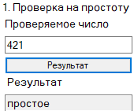

Рисунок 3.1 — Проверка числа в программе

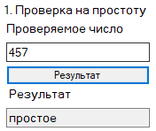

Рисунок 3.2 — Проверка числа в программе

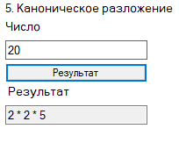

Рисунок 3.3 — Результат

**4) Проверить, является ли число, состоящее из конкатенации цифр *m* ǀǀ *n*, простым.**

*mn* = 421457

Для проверки заданного числа на простоту была разработана функция, что проверяет остаток от деления числа 421457 на числа из промежутка [2, 421457].

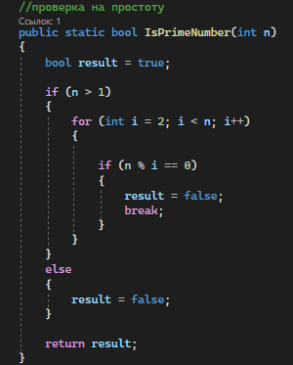

Рисунок 4.1 — Функция проверки простых чисел

В случае с числом 421457 программа указала на то, что число является составным.

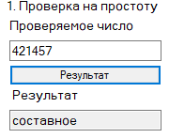

Рисунок 4.2 — Результат выполнения

**5) Найти НОД (421, 457).**

457 = 421 * 1 + 36

421 = 36*11 +25

36 = 25 * 1 + 11

25 = 11 * 2 + 3

11 = 3 * 3 + 2

3 = 2 * 1 + 1

2 = 2 * 1 + 0

НОД(421; 457) = 1;

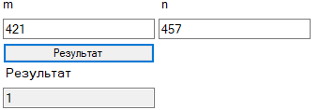

Рисунок 5.1 — Результат выполнения

**6) Разработать авторское приложение в соответствии с целью лабораторной работы. Приложение должно реализовывать следующие операции: • вычислять НОД двух либо трех чисел; • выполнять поиск простых чисел.**

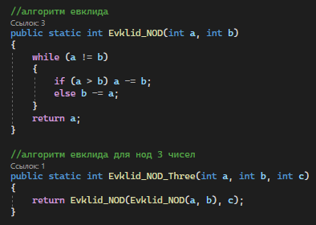

Рисунок 6.1 — Функция нахождения НОД

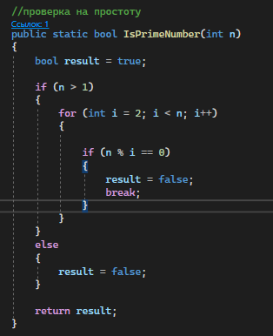

Рисунок 6.2 ­–– Поиск простого числа

**7) Результат**

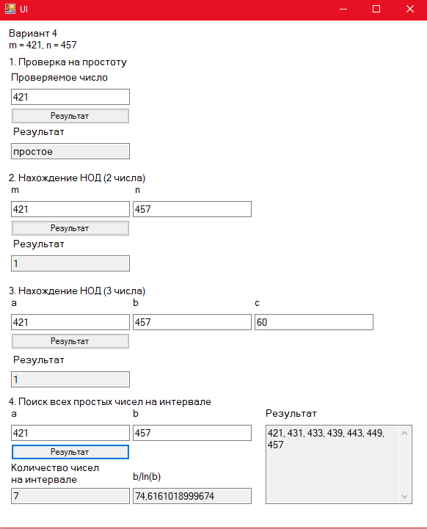

Рисунок 7.1 — Результат

**Вывод**

В ходе выполнения лабораторной работы были приобретены практические навыки выполнения операций с числами для решения задач в области криптографии и было разработано приложение для автоматизации этих операций.